GoPiGo 制作マニュアル

GoPiGo制作の注意事項

マニュアルに記載されているURLは全て英語のページにつながっています。

1. 組み立て

下記URLを参考にし組み立てる。

https://www.dexterindustries.com/GoPiGo/get-started-with-the-gopigo3-raspberry-pi-robot/1-assemble-gopigo3/

組み立て後は以下の通りになる。

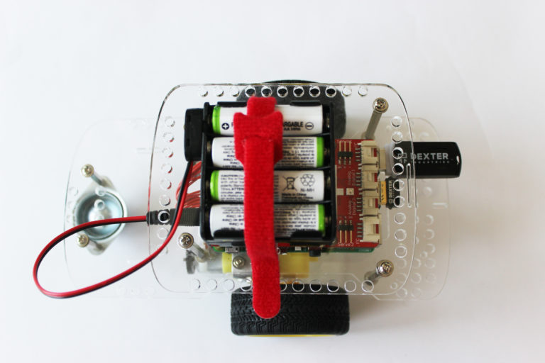

1. SDカードにOS(Raspbian)のインストール・確認

以下のURLを参照しインストールすること

https://www.dexterindustries.com/howto/install-raspbian-for-robots-image-on-an-sd-card/

最後にupdateとupgradeを忘れずに

1. GoPiGoにRaspbianで接続・設定

以下のUPLを元に接続・設定を行ってください。

https://www.dexterindustries.com/GoPiGo/get-started-with-the-gopigo3-raspberry-pi-robot/2-connect-to-the-gopigo-3/Raspbian-For-Robots-Operating-System/

途中経過だがイーサネットで接続したら下記の画面が表示される。

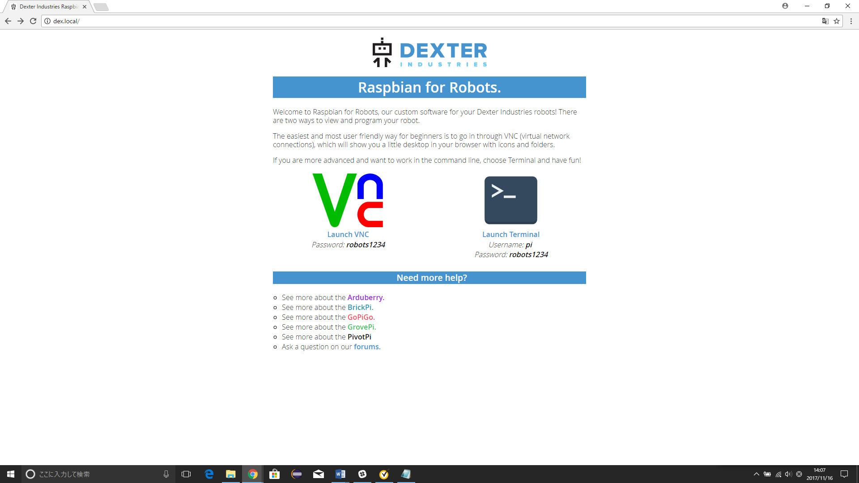

作業を円滑に行うためEditorをインストールすることを推奨する。

このマニュアルではEmacsを使用している。

1. サンプルプログラムの実行

端末を開く（以下の丸で囲まれたアイコンをクリックする）

[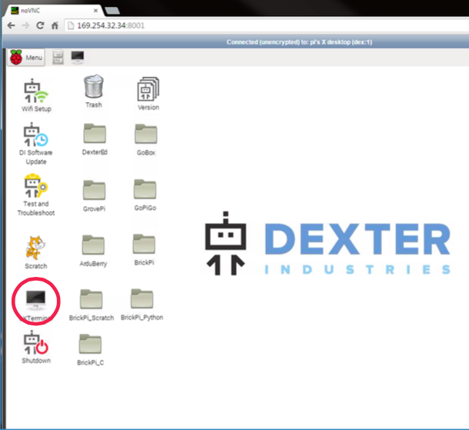](https://32414320wji53mwwch1u68ce-wpengine.netdna-ssl.com/wp-content/uploads/2015/11/Screen-Shot-2015-11-22-at-12.16.42-AM.png)

そして，以下を実行する

git clone https://github.com/igakilab/oreo/blob/environment/forward_2seconds.py

その後端末で以下を入力し実行する。

python forward_2seconds.py

このプログラムはpythonプログラムでありGoPiGoを2秒前進し停止するプログラムとなっている。